Nekustamā īpašuma tirgus cenu indeksa noteikšanas metodika

Nekustamā īpašuma tirgus cenu izmaiņu tendences noteikšanai, Valsts zemes dienests izmanto Laspeiresa cenu indeksu, kas parāda cenu kāpumu/kritumu pārskata periodā salīdzinājumā ar bāzes periodu.
„Bāzes periods” – pagājušais laika periods, attiecībā pret kuru cenas tiek salīdzinātas.
„Pārskata periods” – pašreizējais laika periods, par kuru tiek veikta analīze.
Lai būtu pietiekošs datu apjoms statistiskai analīzei, periodu garums ir 6 mēneši.
Bāzes periods visiem cenu indeksiem ir nemainīgs – attiecīgā gada, pret kuru tiek veikta analīze, pirmais pusgads (seši mēneši).
Pārskata periods ir pēdējie seši mēneši no analizējama mēneša 1.datuma.
Attēlā paradīti indeksa noteikšanas periodi, veicot analīzi 2019.gada nekustamā īpašuma tirgus cenu izmaiņām attiecībā pret 2012.gada pirmo pusgadu.

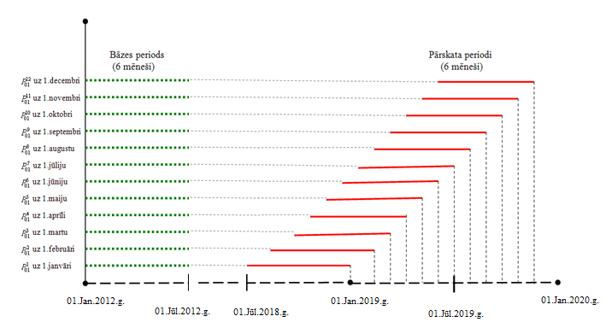

Nekustamā īpašuma tirgus cenu izmaiņu indeksus aprēķina, izmantojot Laspeiresa cenu indeksu formulu:

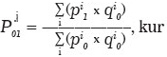
P₀₁ – cenu indekss;
j – mēnesis, kuram nosaka cenu indeksu (j=1..12);
p^{i}₁ – vidējā darījuma summa euro pārskata periodā i-tajā darījumu objektu grupā;
p^{i}₀ – vidējā darījuma summa euro bāzes periodā i-tajā darījumu objektu grupā;
q^{i}₀ – darījumu skaits bāzes periodā i-tajā darījumu objektu grupā;
i – darījumu objektu grupa, kur ir darījumi gan bāzes, gan pārskata periodā.

Cenu indeksa noteikšanai nekustamā īpašuma tirgus datubāzē reģistrētos darījumus dala darījumu objektu grupās, ņemot vērā darījuma objekta sastāvu un objektu raksturojošos lielumus:

1.grupa - darījumi ar zemi, kur zemes platība ir mazāka vai vienāda ar 3000 m²;
2.grupa - darījumi ar zemi, kur zemes platība ir lielāka par 3000 m² un mazāka vai vienāda ar 30000 m²;
3.grupa - darījumi ar zemi, kur zemes platība ir lielāka par 30000 m² un mazāka vai vienāda ar 100000 m²;
4.grupa - darījumi ar zemes un būvju īpašumiem, kur zemes platība ir mazāka vai vienāda ar 3000 m² un kopējā visu būvju platība ir mazāka vai vienāda ar 500 m²;
5.grupa - darījumi ar zemes un būvju īpašumiem, kur zemes platība ir mazāka vai vienāda ar 3000 m² un kopējā visu būvju platība ir lielāka par 500 m² un mazāka vai vienāda ar 10000 m²;
6.grupa - darījumi ar zemes un būvju īpašumiem, kur zemes platība ir lielāka par 3000 m² un mazāka vai vienāda ar 30000 m² un kopējā visu būvju platība ir mazāka vai vienāda ar 500 m²;
7.grupa - darījumi ar zemes un būvju īpašumiem, kur zemes platība ir lielāka par 3000 m² un mazāka vai vienāda ar 30000 m² un kopējā visu būvju platība ir lielāka par 500 m² un mazāka vai vienāda ar 10000 m²;
8.grupa - darījumi ar zemes un būvju īpašumiem, kur zemes platība ir lielāka par 30000 m² un mazāka vai vienāda ar 100000 m² un kopējā visu būvju platība ir mazāka vai vienāda ar 500 m²;
9.grupa - darījumi ar zemes un būvju īpašumiem, kur zemes platība ir lielāka par 30000 m² un mazāka vai vienāda ar 100000 m² un kopējā visu būvju platība ir lielāka par 500 m² un mazāka vai vienāda ar 10000 m²;
10.grupa - darījumi ar dzīvokļu īpašumiem un citām telpām.

Nekustamā īpašuma tirgus cenu indeksa noteikšanas principi un dalījums īpašuma grupās savulaik tika noteikti ar Ministru kabineta 2006.gadā 18.aprīļa noteikumiem Nr.305 „Kadastrālās vērtēšanas noteikumi”, lai novērtētu un prognozētu iespējamās vērtību izmaiņas. Noteikumi paredzēja izmantot cenu indeksu noteikšanu no 2009.gada līdz 2015.gadam.

